UCHWAŁA Nr XL.420.2018
RADY GMINY ZŁOTÓW
z dnia 29 marca 2018 r.

w sprawie przystąpienia do sporządzenia miejscowego planu zagospodarowania
przestrzennego Gminy Złotów w obrębie miejscowości Dzierzążenko

Na podstawie art. 18 ust. 2 pkt. 15 ustawy z dnia 8 marca 1990 r. o samorządzie gminnym (Dz. U. z 2017 r. poz. 1875 ze zm.) oraz art. 14 ust. 1 i 2 ustawy z dnia 27 marca 2003 r. o planowaniu i zagospodarowaniu przestrzennym (Dz. U. z 2017 r., poz. 1073 ze zm.) Rada Gminy Złotów uchwala, co następuje:

§ 1. 1.Przystępuje się do sporządzenia miejscowego planu zagospodarowania
przestrzennego Gminy Złotów w obrębie miejscowości Dzierzążenko.

2. Granice obszaru objętego planem miejscowym oznaczono graficznie na mapie,
stanowiącej załącznik graficzny do niniejszej uchwały.

§ 2. Wykonanie uchwały powierza się Wójtowi Gminy Złotów.

§ 3. Uchwała wchodzi w życie z dniem podjęcia.

Załącznik do Uchwały Nr XL.420.2018
RADY GMINY ZŁOTÓW
z dnia 29 marca 2018 r.

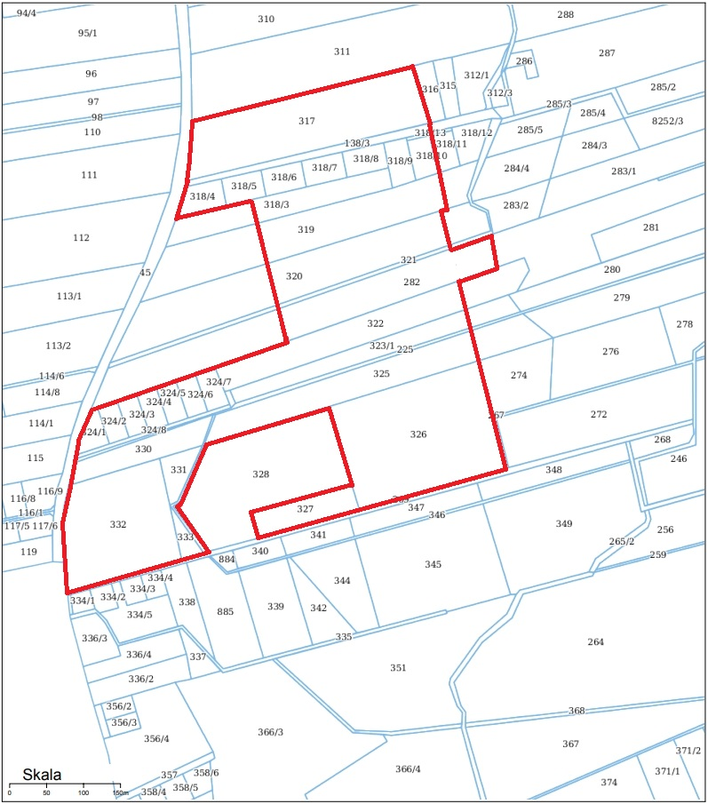

GRANICA OPRACOWANIA

UZASADNIENIE
do UCHWAŁY Nr XL.420.2018
RADY GMINY ZŁOTÓW
z dnia 29 marca 2018 r.

w sprawie przystąpienia do sporządzenia miejscowego planu zagospodarowania
przestrzennego Gminy Złotów w obrębie miejscowości Dzierzążenko

Stosownie do art. 14 ust. 1 ustawy z dnia 27 marca 2003 r. o planowaniu i zagospodarowaniu przestrzennym (Dz. U. z 2017 r. poz. 1875 ze zm.), w celu
ustalenia przeznaczenia terenów, w tym dla inwestycji celu publicznego oraz określenia
sposobów zagospodarowania i zabudowy, rada gminy podejmuje uchwałę o przystąpieniu
do sporządzenia miejscowego planu zagospodarowania przestrzennego.
Obszar objęty przystąpieniem do sporządzenia miejscowego planu zagospodarowania przestrzennego Gminy Złotów stanowią tereny położone w obrębie ewidencyjnym Dzierzążenko i objęte są „miejscowym planem zagospodarowania przestrzennego dla obszaru gminnej przestrzeni rolniczo-leśnej wyłączonej z lokalizacji nowej zabudowy w Gminie Złotów” uchwalonym uchwałą Nr XVII/138/08 Rady Gminy Złotów, dnia 28 lutego 2008 r., a ogłoszonym w Dzienniku Urzędowym Województwa Wielkopolskiego Nr 160, poz. 2733 z dnia 23 września 2008 r. Teren zlokalizowany jest na północ od granic miasta Złotowa, na wschód od drogi gminnej nr 106011P Złotów-Stare Dzierzążno.
Celem opracowania jest zmiana funkcji i zagospodarowania terenu nieruchomości
z przeznaczeniem pod budownictwo mieszkaniowe.
Zgodnie z art. 14 ust. 5 przywołanej powyżej ustawy, przed podjęciem uchwały w sprawie przystąpienia do sporządzenia planu miejscowego, Wójt Gminy Złotów dokonał analizy dotyczącej zasadności przystąpienia do sporządzenia planu miejscowego i stwierdził zgodność przewidywanych rozwiązań z polityką przestrzenną gminy wyrażoną w Studium uwarunkowań i kierunków zagospodarowania przestrzennego Gminy Złotów. Nieruchomości w Studium uwarunkowań i kierunków zagospodarowania przestrzennego Gminy Złotów oznaczone są jako obszary rozwoju zabudowy mieszkaniowej, mieszkaniowo-usługowej.
Przeprowadzone analizy wykazały zasadność merytoryczną i prawną przystąpienia
do sporządzenia zmiany planu miejscowego.

